Міністерство освіти і науки України

Національний університет «Львівська політехніка»



**Лабораторна робота №3**

з дисципліни “Системне програмування”

на тему “Використання математичного співпроцесора”

Варіант 19

Виконав: ст. гр. КІ-38

Черкасов В.С.

Прийняв:

Асистент Козак Н. Б.

Львів – 2020

**Мета:** ознайомитись з принципами роботи математичного співпроцесора і використати його можливості для обчисення математичних виразів з числами з плаваючою комою

**Завдання:**



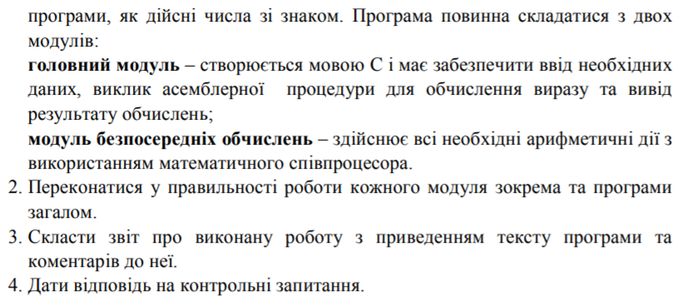

**Варіант завдання:**



**source.cpp**

#include <stdio.h>

// X = A2*B2+A2*C2-D2/E1+k; K = 4019h

extern "C" double calc(double, double, double, double, float);

int main()

{

double A, B, C, D = 0;

float E = 0;

double res = 0;

printf("Enter A value: ");

scanf_s("%lf", &A);

printf("Enter B value: ");

scanf_s("%lf", &B);

printf("Enter C value: ");

scanf_s("%lf", &C);

printf("Enter D value: ");

scanf_s("%lf", &D);

printf("Enter E value: ");

scanf_s("%f", &E);

res = calc(A, B, C, D, E);

printf("Result is: %lf", res);

return 0;

}

**calc.asm**

.386

.model flat, c

option casemap: none

.data

K dd 4019h

.code

; X = A2*B2+A2*C2-D2/E1+k ;K = 4019h

calc proc

push ebp

mov ebp, esp

finit

fld qword ptr [ebp+32]

fdiv dword ptr [ebp+40]

fld qword ptr [ebp+8]

fmul qword ptr [ebp+24]

fld qword ptr [ebp+8]

fmul qword ptr [ebp+16]

fild K

fadd st, st(1)

fadd st, st(2)

fsub st, st(3)

pop ebp

ret

calc endp

End

**Результат виконання:**

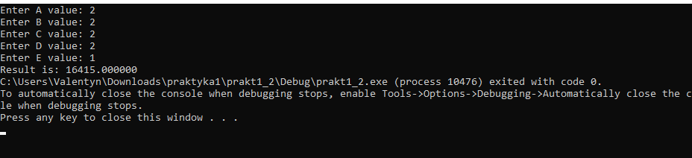

**Висновок:** на даній лабораторній роботі я ознайомився з принципами роботи математичного співпроцесора та навчився використовувати його можливості при обчисленні математичних виразів